ORG.0002.3.2022.KK
Mława, dnia 21 marca 2022 r.
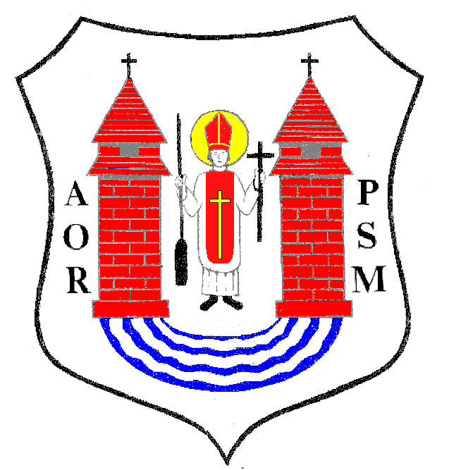

Na podstawie art. 20 ust. 1 ustawy z dnia 8 marca 1990 r. o samorządzie gminnym
(Dz. U. z 2020 r. poz. 713 z póź.zm)

z w o ł u j ę
XXXVIII SESJĘ RADY MIASTA MŁAWA

która odbędzie się w dniu 29 marca 2022 r. (wtorek) o godz. 13:00
w sali Miejskiego Domu Kultury w Mławie przy ul. Stary Rynek 13
z następującym porządkiem posiedzenia:
- Otwarcie obrad.
- Stwierdzenie prawomocności obrad.
- Wybór Sekretarza Obrad.
- Uwagi do porządku Obrad.
- Przyjęcie protokołu z XXXVII sesji Rady Miasta odbytej w dniu 23 lutego 2022 r.
- Podjęcie uchwały w sprawie sprzedaży nieruchomości komunalnych.
- Podjęcie uchwały w sprawie przystąpienia do sporządzenia miejscowego planu zagospodarowania przestrzennego „Śródmieście”.
- Podjęcie uchwały w sprawie miejscowego planu zagospodarowania przestrzennego „Dzielnica Przemysłowa”.
- Podjęcie uchwały w sprawie zmiany Wieloletniej Prognozy Finansowej Miasta Mława.
- Podjęcie uchwały w sprawie zmiany uchwały budżetowej na 2022 rok.
- Podjęcie uchwały w sprawie powierzenia Mławskiemu Przedsiębiorstwu Drogowo-Mostowemu MPDM spółka z ograniczoną odpowiedzialnością wykonywania zadania własnego Miasta Mława z zakresu transportu zbiorowego.
- Podjęcie uchwały w sprawie wyrażenia zgody na podwyższenie kapitału zakładowego Mławskiego Przedsiębiorstwa Drogowo-Mostowego MPDM Spółka z ograniczoną odpowiedzialnością w Mławie.
- Podjęcie uchwały w sprawie przyjęcia Programu opieki nad zwierzętami bezdomnymi oraz zapobiegania bezdomności zwierząt na terenie miasta Mława na rok 2022.
- Podjęcie uchwały zmieniającej uchwałę w sprawie wyboru metody ustalenia opłaty za gospodarowanie odpadami komunalnymi i stawek opłat.
- Podjęcie uchwały w sprawie uchwalenia Miejskiego Programu Profilaktyki i Rozwiązywania Problemów Alkoholowych oraz Przeciwdziałania Narkomanii dla Miasta Mława na rok 2022.
- Podjęcie uchwały w sprawie określenia zasad udzielenia i rozmiaru obniżek tygodniowego obowiązkowego wymiaru godzin zajęć nauczycielom, którym powierzono stanowisko kierownicze w szkołach i przedszkolach prowadzonych przez Miasto Mława.
- Podjęcie uchwały zmieniającej uchwałę w sprawie wysokości i zasad ustalania oraz rozliczania dotacji celowej dla podmiotów prowadzących żłobki.
- Podjęcie uchwały zmieniającej uchwałę w sprawie ustalenia wysokości opłat za pobyt dziecka w Miejskim Żłobku w Mławie, określenia warunków częściowego zwolnienia od ich ponoszenia oraz ustalenia maksymalnej wysokości opłaty za wyżywienie.
- Podjęcie uchwały w sprawie ustalenia wysokości ekwiwalentu pieniężnego dla strażaków ratowników ochotniczych straży pożarnych z terenu Miasta Mława uczestniczących w działaniach ratowniczych, akcjach ratowniczych, szkoleniach i ćwiczeniach.
- Podjęcie uchwały w sprawie określenia zakresu pomocy Miasta Mława obywatelom Ukrainy.
- Podjęcie uchwały w sprawie przyjęcia Programu Osłonowego „Korpus Wsparcia Seniorów” dla Miasta Mława na rok 2022.
- Sprawozdanie z realizacji zadań z zakresu wspierania rodziny za rok 2021.
- Informacja o działaniach zmierzających do poprawy warunków życiowych rodzin wielodzietnych zamieszkałych na terenie Miasta Mława.
- Informacja z wysokości średnich wynagrodzeń nauczycieli na poszczególnych stopniach awansu zawodowego w szkołach prowadzonych przez Miasta Mława w 2021 r.
- Sprawozdanie z wykonania uchwał Rady Miasta podjętych na sesji w dniu 23 lutego 2022 r.
- Informacja Burmistrza Miasta Mława z działalności za okres między sesjami.
- Interpelacje, wolne wnioski i zapytania.
- Zamknięcie obrad sesji Rady Miasta.

Przewodniczący Rady Miasta
Lech Prejs

